Задача

Больной 64 лет, при поступлении в стационар жалуется на припухание и боль в правом голеностопном суставе и мелких суставах правой стопы, покраснение кожи над ними, ограничение движений в них.

Анамнез: страдает внезапными приступами болей в суставах правой стопы около 8 лет, когда впервые на фоне относительного благополучия ночью появились интенсивные боли в первом пальце правой стопы. В последующем артрит неоднократно рецидивировал. Боль в области правого голеностопного сустава присоединилась в течение последних 6 месяцев. Неоднократно безболезненно с мочой отходили конкременты желтовато-бурового цвета размером до 3–4 мм. В анамнезе у больного сахарный диабет 2 типа
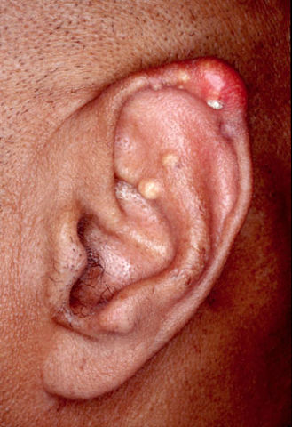
Объективно: телосложение правильное, повышенного питания, вес 100 кг. В области хрящевой части ушных раковин пальпируются безболезненные плотные образования величиной 0,3 х 0,2 см, белесоватые на изгибе. Отмечаются костные деформации в области 1-го и 2-го плюсне-фаланговых суставов правой стопы, сочетающиеся с припухлостью, покраснением кожи и повышением местной температуры над этими же суставами. Правый голеностопный сустав, припухший болезненный при пальпации. Кожа над суставом блестит, синевато- багрового цвета, горячая. АД=160/105 мм рт.ст. ЧСС=84 в мин. Границы относительной сердечной тупости расширены влево на 2 см от СКЛ. Тоны сердца ритмичные, приглушены.

Мочевая кислота 780 ммоль/л, холестерин крови 6,7 ммоль/л.

Вопросы:

1. В чем заключается основной механизм развития артрита у данного больного?

2. Перечислите типичные признаки суставного синдрома.

3. Какие методы обследования необходимы для уточнения диагноза?

4. Сформулируйте основной диагноз и сопутствующие.

5. Какой будет Ваша тактика лечения в период острого приступа и в межприступный период?

6. Каким препаратам следует отдать предпочтение для коррекции АД, гиперхолестеринемии и почему?

